Kontrolní test

1. Jakého tvaru jsou zhotovené součástky po dokončení soustružení?
Válcové
Hranolové
Oba typy

2. Který typ soustruhu v kusové výrobě je nejpoužívanější?
Produkční hrotový soustruh
Revolverový soustruh
Univerzální hrotový soustruh

3. Čím je určena velikost hrotového soustruhu?
Max. velikostí upnutého nože
Výkonem motoru
Největším oběžným průměrem a vzdáleností mezi hroty

4. Revolverová hlava revolverových soustruhů se používá k:
K upínání materiálu
K upnutí několika nástrojů
K upnutí nože

5. Soustruh můžeme rozdělit na 5 různých skupin:
Lože soustruhu, vřeteník, posuvové ústrojí, suport, koník
Vřeteno, koník, lože soustruhu, posuvové ústrojí, převodovka
Koník, převodovka, motor, nožová upínka, lože soustruhu

6. Z jakého materiálu je vyrobeno lože soustruhu?
Konstrukční ocel
Nástrojová ocel
Šedá litina

7. Jaký je hlavní pohyb na soustruhu?
Otáčivý
Přímočarý
Kombinovaný

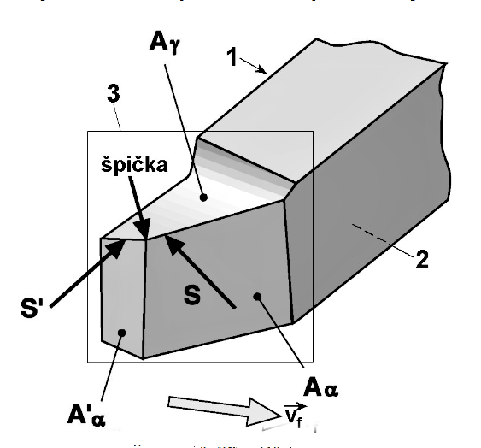

8. Na obrázku je soustružnický nůž, přiřaďte k písmenům správné označení částí:
S - hlavní ostří; Aα - plocha hřbetu; S՛ - vedlejší ostří; Aγ - plocha čela
S՛ - vedlejší ostří; Aγ - plocha čela; S - hlavní ostří; Aα - plocha hřbetu
Aα - plocha hřbetu; S - hlavní ostří; S՛ - vedlejší ostří; Aγ - plocha čela

9. Jak značíme a definujeme úhel břitu?
Značí se δ, úhel mezi hlavním hřbetem nože a tečnou k řezné ploše obrobku
Značí se α, úhel mezi čelem nože a tečnou k řezné ploše obrobku
Značí se β, úhel svírá hlavní hřbet s čelem nože

10. Jak nejčastěji upínáme soustružnický nůž?
Nad osu soustružení
Do osy soustružení
Pod osu soustružení

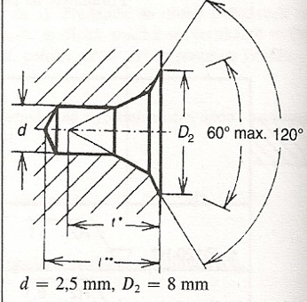
11. Jak se nazývá středící důlek znázorněný na obrázku?
V ochraně
Chráněný
Nechráněný

12. Při soustružení čelních ploch se nůž posunuje:
Kolmo na osu vřetena
Rovnoběžně s osou vřetena
Kombinovaně (oba předešlé případy)

13. Definujte řeznou rychlost
Posuv nástroje při 1 otáčce v mm
Otáčky za jednotku času
Dráha nástroje po obrobku za jednotku času

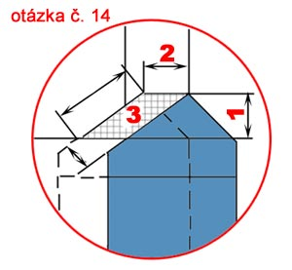
14. Na obrázku je detail nože, doplňte místo čísel název a označení:
1 - t - hloubka řezu, 2 - s - posuv, 3 - f - průřez třísky
1 - a - tloušťka třísky, 2 - b - šířka třísky, 3 - t - hloubka řezu
1 - t - průřez třísky, 2 - a - hloubka řezu, 3 - f - průřez třísky

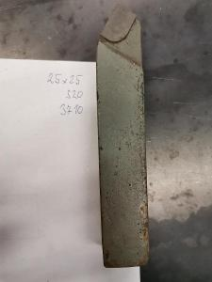
15. Na obrázku je soustružnický nůž, určete typ obrábění s tímto nožem:
Hrubování
Soustružení na čisto
Jiné
1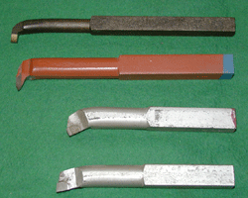
16. Na obrázku vidíte 4 různé vnitřní nože, pojmenujte je:
1 - rohový, 2 - uběrací, 3 - závitový, 4 - zápichový
1 - zápichový, 2 - uběrací, 3 - rohový, 4 - závitový
1 - uběrací, 2 - závitový, 3 - zápichový, 4 - rohový

Vaše jméno:
Zobrazit správné odpovědi

nahlikp@sousvitavy.cz

